**A**

**Aşağıdaki çoktan seçmeli soruların doğru yanıtlarını cevap anahtarına işaretleyiniz (5 x 20 = 100 Puan)**

|  |  |  |
| --- | --- | --- |
| **Adı:** | **[. ORTAOKULU](https://www.sorubak.com)**  **[EĞİTİM ÖĞRETİM YILI FEN BİLİMLERİ DERSİ 8-D SINIFI II. DÖNEM I. SINAV SORULARI](https://www.sorubak.com)** | **Tarih: …/** |
| **Soyadı:** | **Not:** |
| **No:** |

Soru:1

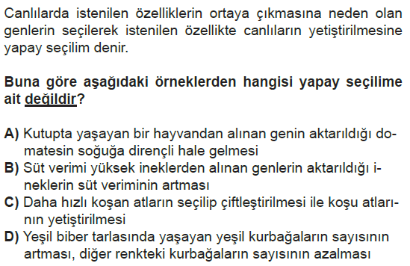

Soru:2

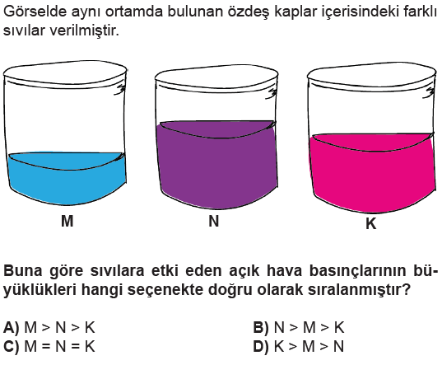

Soru:3 Ekoloji piramidi hakkında aşağıdaki bilgiler veriliyor.  
I. Aşağıdan yukarıya doğru canlı sayısı azalır.  
II. En üst basamakta bulunan canlıda biyolojik birikim en fazladır.  
III. Biyokütle aşağıdan yukarıya artar.  
  
Yukarıdaki bilgilerden hangileri doğrudur?  
  
A) I ve II B) I ve III  
C) II ve III D) I, II ve III

Soru:4

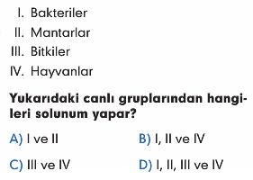

Soru:5

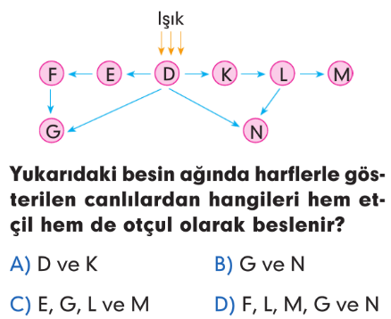

Soru:6

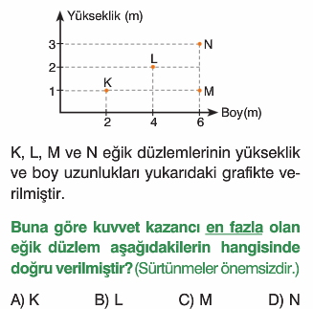

Soru:7

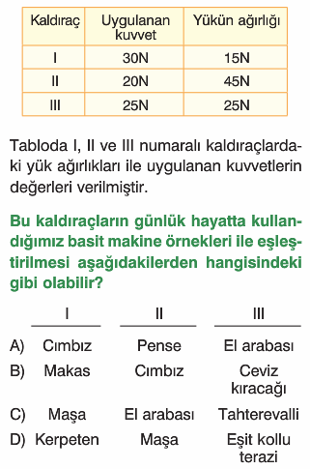

Soru:8

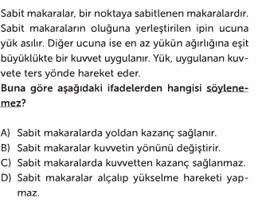

Soru:9

Aşağıda verilenlerden hangisi ülkemizde son yıllarda

kimya endüstrisinin hızlıca gelişimine katkı sağlamıştır?

I. Özel sektör yatırımları

II. Devletin özel sektöre sağladığı teşvikler

III. Çok uluslu şirketlerin yatırımları

A) Yalnız I B) I ve III

C) I ve II D) I, II ve III

Soru:10



Soru:11 Biri asit diğeri baz çözeltisi olan iki sıvıdan eşit hacimli miktarlar karıştırılırsa çözelti tamamen nötrleşmektedir. Bu asit ve baz çözeltileri ile aşağıdaki deneyler yapılmaktadır.

Asit çözeltisinin farklı miktarları üç ayrı kapta bulunmaktadır. Bu kapların her birine 10 mI baz çözeltisi ilave edildiğinde,

I. Kapta turnusol kağıdı maviden kırmızıya,

II. Kapta turnusol kağıdı kırmızıdan maviye dönüşmekte,

III. Kapta ise mavi ve kırmızı turnusol kağıtları renk değiştirmemektedir.

Bu bulgulara göre, bu üç kaptaki asit çözeltilerinin hacimleri büyükten küçüğe doğru nasıl sıralanır?

A) I>III>II B) II>III>I C) I = II>III D) III>II>I

Soru:12

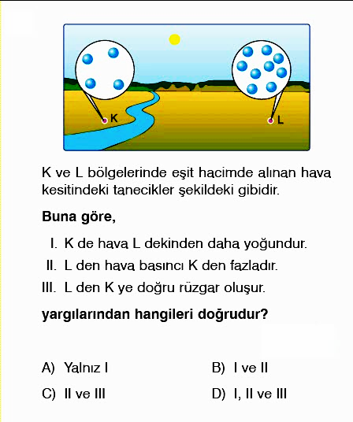

Soru:13 Günümüzde DNA üzerinde yapılan bazı çalışmalar;

I: Suçluların daha kolay yakalanmasında

II: Genetik hastalıkların teşhis ve tedavisinde

III: Genlerin kopyalanmasında

alanlarından hangilerinde kullanılmaktadır?

**A) I ve II B) I ve III**

**C) II ve III D) I, II ve III**

Soru:14 Periyodik sistemde elementleri artan atom ağırlığına göre sıralayan ve periyodik sistemin babası alan bilim insanı kimdir?  
  
A) Glenn  Seaborg B) Johann Döbereiner  
C) Beguyer De  Chancourtois D) Dimitri Mendeleyev

Soru:15

Aşağıdaki çaprazlamalar yapıldığında hangi çaprazlama sonucunda oluşan bireylerin genotipinde homozigot çekinik karakter ortaya çıkma ihtimali %50’dir?

|  |  |  |  |
| --- | --- | --- | --- |
| A) | DD x dd | B) | Dd x DD |
| C) | Dd x Dd | D) | Dd x dd |

Soru:16

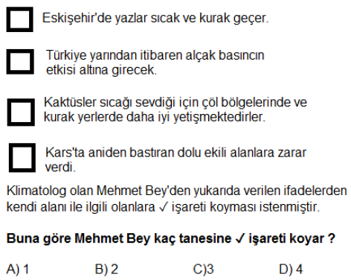

Soru:17

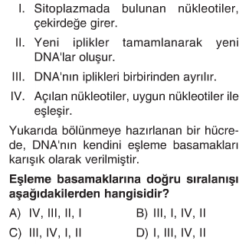

Soru:18 Canlılarda görülen aşağıdaki değişmelerden hangisi mutasyona örnektir?

A) Yazın bronzlaşan bir çiftin doğan çocuklarının beyaz tenli olması

B) Kazada kolunu kaybeden birinin çocuğunun sağlam kollu doğması

C) Annesinin aldığı ilaçlarla sakat doğan birisinin çocuklarında da aynı sakatlığın görülmesi

D) Gölgede açık yeşil yaprakları olan çiçeğin, güneşe koyulunca yapraklarının koyu yeşil olması.

Soru:19

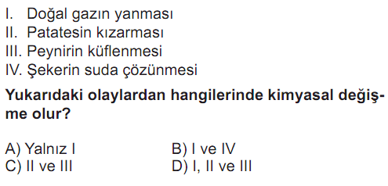

Soru:20 Aşağıda meydana gelen mutasyon olaylarından hangisi diğerlerinden **farklıdır**?  
A) Albinoluk B) Çekirdeksiz üzüm  
C) Altı parmak D) Dört boynuzlu keçi

Soru:21 Dünya üzerinde kuzey yarım küre kış yaşarken güney yarım küre yaz yaşamaktadır. Aynı anda farklı mevsimlerin yaşanmasının sebebi nedir?  
A) Dünya'nın Güneş etrafında dönmesi  
B) Dünya'nın geometrik şekli  
C) Dünya'nın eksen eğikliği  
D) Dünya'nın Güneş'e olan uzaklığı